**مخطط المقياس**

**-تاريخ الجزائر الثقافي الحديث-**

**د- بـــــــــــــــــــعلي محمد**

**04 ماي 2022**

* **خريطة مقياس تاريخ الجزائر الثقافي الحديث**

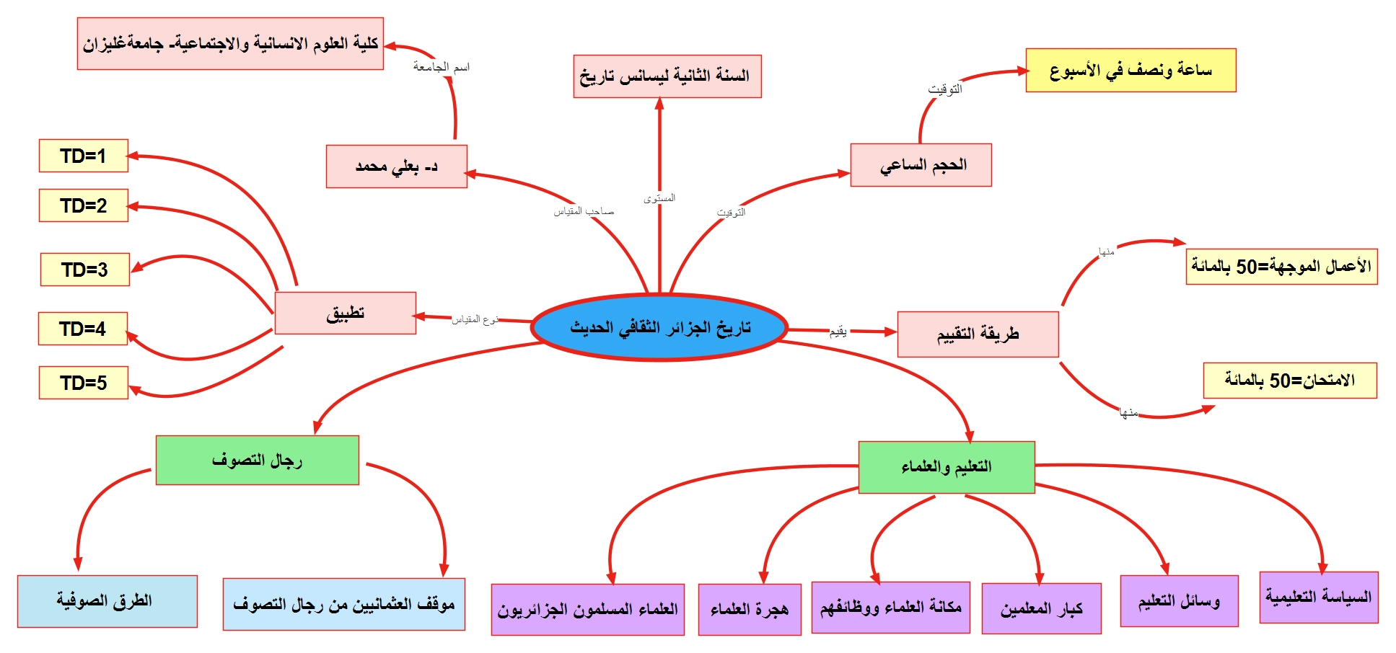

**فهــــــــــــــرس المحتويات**

1. **معلومات حول المقياس......................................04**
2. **ملخص المقياس....................................................04**
3. **محتوى المقياس....................................................05**
4. **المتطلبات القبلية:..................................................05**
5. **أهداف التعليم:.....................................................06**
6. **طريقة التقييم:......................................................06**
7. **أنشطة التعليم والتعلم: ............................................ 06**
8. **المقاربة البيداغوجية:...............................................07**
9. **سيرورة العمل:.....................................................07**
10. **مصادر للمساعدة:...................................................08**
11. **معلومات حول المقياس:**

* جامعة أحمد زبانة بغليزان.
* كلية العلوم الإنسانية والإجتماعية.
* قسم التاريخ.
* المقياس: تاريخ الجزائر الثقافي الحديث.
* الفئة المستهدفة: السنة الثانية ليسانس تخصص تاريخ.
* الرصيد: 03.
* المعامل: 02.
* الحجم الساعي: 22.5 ساعة أعمال موجهة
* التوقيت: الخميس 13:00 الى 16:00
* القاعة: 14
* **معلومات حول الأستاذ:**
* أستاذ الأعمال الموجهة الدكتور بعلي محمد.
* التواصل عبر: [baaliamine370@gmail.com](mailto:baaliamine370@gmail.com)
* اوقات التواصل: الأحد والخميس من 12:00 الى 13:00.

1. **ملخص المقياس:**

لقد كان لعلماء الجزائر في العهد العثماني اسهام كبير في من الكثير العلوم خاصة الدينية منها وكذا في مجالات الفنون والعلوم رغم أنّ الحكم العثماني لم يكن يهتم بالجانب الثقافي لإيالة الجزائر إلا أنه في نفس الوقت لم يعرقل مجهودات علماء الجزائر وفتح لهم فضاءات أخرى في المشرق وفي إيالات أخرى.

وامتلكت الجزائر في تلك الفترة الكثير من العلماء ورجال الثقافة باختلاف العلوم والمدارس ومع أن الجانب الديني واللغوي كان هو الأبرز في فروع العلم إلا أن هذا لم يمنع من ظهور علماء في مجالات وفروع أخرى مختلفة.

1. **محتوى المقياس:**

يحتوي هذا المقياس على محورين أساسيين وكل محور مقسم الى مجموعة من المواضيع، وكل موضوع يحتوي على جملة من العناصر المفتاحية، ودعمت كل محور بمجموعة من البحوث التي تسمح بالقدرة على استعاب المعلومات والمفاهيم الخاصة بتاريخ الجزائر الثقافي. وهذا ما يوضحه مخطط المقياس:

**مقدمة:**

**المحور الأول: التعليم والعلماء**

* السياسة التعليمية.
* وسائل التعليم .
* المراكز التعليمية.
* كبار المعلمين.
* المعلمون المسلون الجزائريون.
* هجرة العلماء.
* مكانة العلماء ووظائفهم.

**المحور الثاني: رجال التصوف**

* موقف السلطة العثمانية من الصوفية.
* الطرق الصوفية.

1. **المتطلبات القبلية:**

لكي يستطيع الطالب استيعاب تاريخ الجزائر الثقافي الحديث بسهولة يجب أن يكون على دراية بتاريخ الجزائر العثماني(1520-1830م) ودور المراكز التعليمية في التعليم قبيل العهد العثماني، إضافة الى المفاهيم الأساسية التي يرتكز عليها مقياس تاريخ الجزائر الثقافي.

1. **أهداف التعليم:**

* **مستوى المعرفة والتذكر:** استحضار المكتسبات القبلية التي تتعلق بتاريخ الجزائر الثقافي الحديث، واستعاب المعلومات من الذاكرة.
* **مستوى الاستيعاب والفهم:** تحديد الخصائص الأساسية التي تسمح بتحديد مختلف المتغيرات والمفاهيم المتعلقة بتاريخ الجزائر الثقافي وخاصة محور المراكز التعليمية وبناء وصلات جديدة خاصة بالدرس.
* **مستوى التطبيق:** التمكن من حل المشكلات الجديدة، والتعرف على مختلف المفاهيم المتعلقة بالمراكز التعليمية والأهداف الخاصة بتاريخ الجزائر الثقافي .
* **مستوى التحليل**: تحديد العناصر الاساسية التي تساعد على فهم أجزاء البحث وتصنيفها.
* **مستوى التركيب والإنشاء:** تنظيم المعلومات بطرق جديدة مختلفة.
* **مستوى الاختبار النهائي**: يهدف الى فحص كافة المعلومات واتخاذ القرارات بناءا على المعايير المحددة.

1. **طريقة التقييم**:

يكون التقييم النهائي للطالب في آخر السداسي وفق معايير محددة، حيث يقييم في حصص الأعمال الموجهة التي يكون من خلالها الطالب ملزم بالسوك داخل القسم والحضور والمناقشة والتفاعل مع الأعمال التي تناقش في القاعة.

وتكون حصة الأعمال الموجهة مكملة لحصة المحاضرة، على أن تكون النقطة النهائية للسداسي بنسبة 50% لكل منهما.

1. **أنشطة التعليم والتعلم:**

لكي يستطيع الطالب استيعاب كل المفاهيم التي يتم التطرق اليها اثناء المحاضرة والقدرة على القيام بكل نشاطات التعلم، فالحضور المستمر للمحاضرة وتدوين المعلومات الخاصة بالدرس، مع لاثراء الموضوع بالمناقشة والمشاركة وطرح التساؤلات وتبادل أطراف الحوار لكي تكون حصة الأعمال الموجهة هي تحصيل حاصل للمحاضرة ومنها يتمكن الطالب من توظيف المعلومات المكتسبة وحل التطبيقات والتمكن من انجاز البحوث بطرق علمية سليمة ومنظمة.

1. **المقاربة البيداغوجية:**

تعتمد مهارات المستهدف على ثلاث دعائم أساسية هي المعرفة والخبرة المكتسبة من المعرفة وتوظيف المعرفة، وتعتبر هده الكفاءات مهمة في عملية التعلم وتحتاج الى منهجية لتكون قدرا على تحقيقها، وتدعم بتطبيقات تقويمية لاختبار قدرة الطالب على استعاب المعلومات المقدمة وتحقيق الأهداف المرجوة.

**بالنسبة للمغرفة:** يكتسب الطالب كفاءة القدرة على التعرف والتعلم وفهم تاريخ الجزائر الثقافي وما تعلق به من مواضيع، وتكتسب هذه الكفاءة عن طريق فهم المعلومات التي تتعلق بالمقياس عامة والدرس خاصة مدعما ذلك بتطبيقات.

**الخبرة المكتسبة من المعرفة:** يكون المستهدف من خلالها قادرا على تطبيق المعارف والمفاهيم والمعلومات حول تاريخ الجزائر الثقافي مدعما ذلك بتطبيقات وبحوث متنوعة التي تثري الموضوع.

**توظيف المعرفة:** وتتمثل في تطبيق المفاهيم المكتسبة على أرض الواقع في المجالات المختلفة لتاريخ الجزائر الثقافي.

1. **سيرورة العمل:**

مقياس تاريخ الجزائر الثقافي مقسم الى حصتين:

* **حصة المحاضرة:** يكتسب ويتعرف الطالب من خلالها على المفاهيم الأساسية التي تساعده في تطبيقها في حصة الأعمال الموجهة.
* **حصة الأعمال الموجهة:** يتم الطالب من خلالها مناقشة المعلومات المستقاة من المحاضرة وتطبيقها على شكل بحوث إما فردية أو جماعية.

1. **مصادر للمساعدة:**

* عبد القادر (نور الدين): صفحات في تاريخ مدينة الجزائر من أقدم عصورها إلى انتهاء العهد التركي، دار الحضارة، الجزائر، 2006.
* توران (آلان): إنتاج مجتمع، تر: إلياس (بدوي)، منشورات وزارة الثقافة والإرشاد القومي، 1976.
* هلالي (حنيفي): أوراق في تاريخ الجزائر في العهد العثماني، دار الهدى للطباعة والنشر والتوزيع، الجزائر، 2008.
* عباد (صالح): الجزائر خلال الحكم التركي، دار هومة للطباعة والنشر والتوزيع، الجزائر، 2005.
* حمدان خوجة (بن عثمان): الـمرآة، تقديم وتعريب وتحقيق: الزبيري (محمد العربي)، الشركة الوطنية للنشر  والتوزيع، الجزائر، 1982 ، ط2.
* بوحوش (عمار): التاريخ السياسي الجزائري من البداية وإلى غاية 1962، دار الفكر الإسلامي، بيروت، 1992.
* الميلي (مبارك بن محمد): تاريخ الجزائر في القديم والحديث، المؤسسة الوطنية للكتاب، الجزائر، دت،
* سعد الله (أبو القاسم): تاريخ الجزائر الثقافي، من القرن العاشر إلى القرن الرابع عشر الهجري، ش.و.ن.ت، الجزائر   (عدة أجزاء)
* سعد الله (أبو القاسم): أبحاث وأراء في تاريخ الجزائر، المؤسسة الوطنية للكتاب، الجزائر،1986 ،
* _سعد الله (أبو القاسم): محاضرات في تاريخ الجزائر الحديث، الشركة الوطنية للنشر والتوزيع، الجزائر، 1982، ط3.